COMUNICADO CNE

Reporte semanal del 19 de julio de 2023 al 25 de julio de 2023  
**CNE informa el inventario promedio de combustible en Chile**

* Reporte elaborado con datos entregados por empresas productoras y distribuidoras del área incluye petróleo crudo, sus derivados y gas licuado.

En la presente semana se registró alza en el inventario promedio de combustibles en las plantas de almacenaje del país respecto de la semana anterior en:

|  |  |  |
| --- | --- | --- |
| Petróleo Diesel | **↑** | 17% |
| Gasolina Automotriz | **↑** | 12% |
| Petróleos Combustibles | **↑** | 10% |
| Petróleo Crudo | **↑** | 6% |

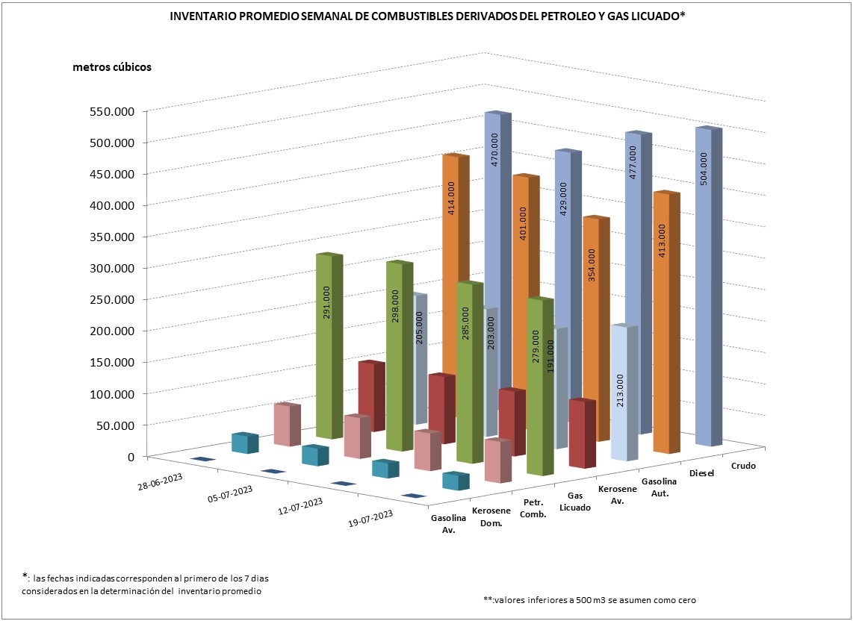

Por otra parte, no se registró disminución en el inventario promedio semanal respecto de la semana anterior.

Los combustibles que mantuvieron su inventario promedio semanal (variación entre -5% y +5%) respecto de la semana anterior fueron:

|  |
| --- |
| Kerosene Aviación |
| Kerosene Doméstico |
| Gas Licuado |

La mayor concentración de inventario de combustibles y gas licuado se encuentra en la zona centro, donde se ubican las refinerías de petróleo y el principal centro de consumo del país (Región Metropolitana).



La Comisión Nacional de Energía realiza este informe en virtud de la Resolución Exenta N°592 del 16 de septiembre de 2010 y de acuerdo a lo informado por las empresas que mantienen inventarios de combustibles.